Communicate\communicateData\31_2061\bak下能找到总排口（MN=JLWZYX23202217）未解析的数据包，废气排放口2（MN=JLWZYX23202326）没有找到。在数据处理程序的log日志下查询到总排口的MN号未配置，废气排放口2没有找到相关信息。

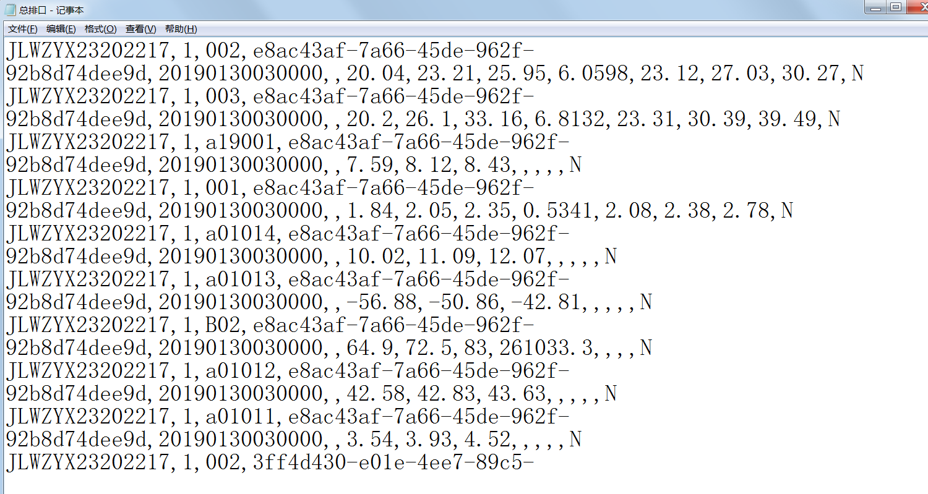

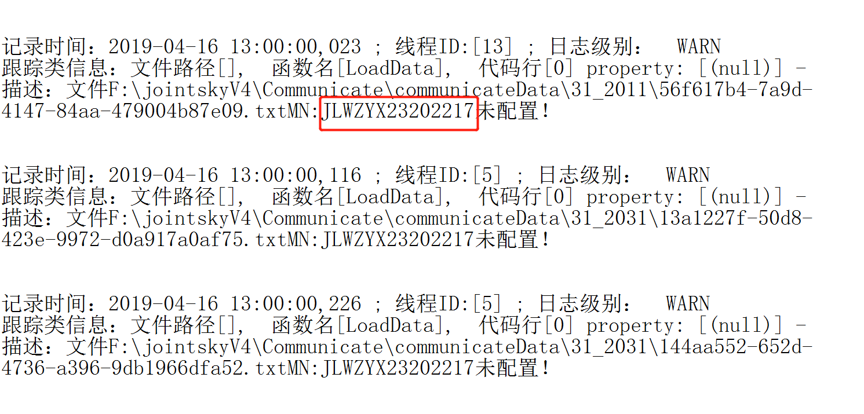应用服务器：192.168.59.10 账户：administrator 密码：YXhbjP@44w0rd

通讯服务器：10.32.26.119 账户：administrator 密码：hbyP@44w0rd

数据库服务器：10.32.26.120 账户：administrator 密码：hbyP@44w0rd

Sa 密码：`q1w2e3r4t5

远程方式为环保云VPN

